МБДОУ «Детский сад № 30 «Незабудка»

Советы родителям

Делаем музыкальные инструменты из подручных вещей

Выполнила Князева Т.Б.

Группа «Подсолнушек»
Если вы отправляетесь в путешествие на машине, ну или если вы просто живете в очень творческой музыкальной семье — этот мастер-класс для вас. Сделайте прикольные инструменты из обычных вещей, которые найдутся у каждого в доме.
Случается так, что когда семья едет куда-то в длинный путь на машине, становится катастрофически скучно. Иногда, конечно, спасает радио, но не всегда там можно услышать песни, которые понравятся и деткам, и родителям. Но с такими инструментами вам больше никогда не будет скучно!
Звучание таких инструментов будет, конечно, отличаться от настоящих, но они делаются настолько просто и легко, что вы не пожалеете, что потратили время на их создание. Почти все материалы вы найдете на кухне.

Что вам понадобится:
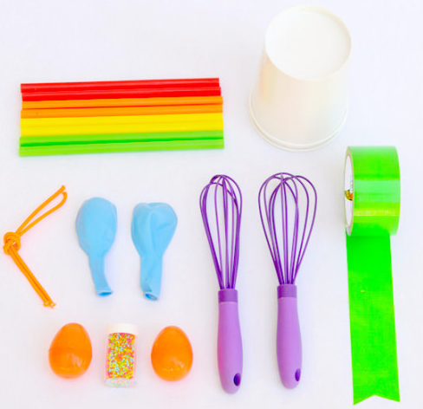
- 2 пластиковых или плотных бумажных маленьких ведерка
- 2 крепких шарика
- 8 широких трубочек
- ножницы
- скотч
- веревочка
- 2 пластиковых венчика
- 2 пластмассовых яйца, которые можно открыть (используйте пластиковые коробочки от киндеров)
- посыпка для куличей (или бисер)
- дырокол
- несколько человек, которые станут музыкантами!
Как сделать маленькие бонги
Возьмите ведерки. Дыроколом по бокам проделайте отверстия, через которые веревочкой соедините бонги. Далее возьмите шарики и отрежьте их концы. Теперь натяните полученные материалы на верхушки ведерок. Дальше можете фантазировать и украшать бонги.
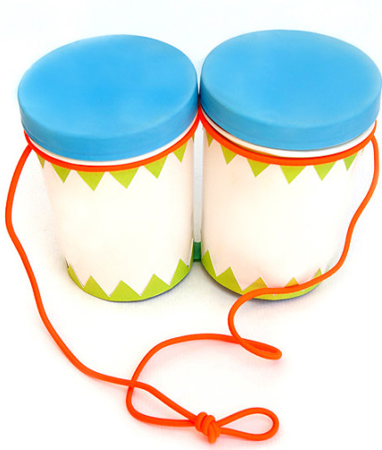
Теперь делаем кугиклы
Берем соломинки, кладем их в ряд и укорачиваем на разную длину. Делаем надрезы (как на фото), а затем склеиваем их вместе. По желанию приделайте веревочку.

Приступаем к созданию маракас
Это будет очень просто! Возьмите коробочки от киндеров, поместите в них бисер или посыпку для куличей. А теперь засуньте эти маленькие баночки в пластиковые венчики. Готово!

Наслаждайтесь музыкой и не скучайте!

